پرونده‌ی تکمیلیِ الکترونیکی

اوجِ طیفِ خشم در قرآن کریم — شکل‌های تکمیلی
این پرونده شامل چهار شکلِ تکمیلیِ مقاله است (شکل‌های ۲، ۶، ۷ و ۹). شماره‌گذاری مطابقِ متنِ اصلیِ مقاله نگاه داشته شده است تا ارجاع‌های درون‌متنی (مانندِ «نک. شکلِ ۲») مستقیماً به همین شکل‌ها اشاره کنند.
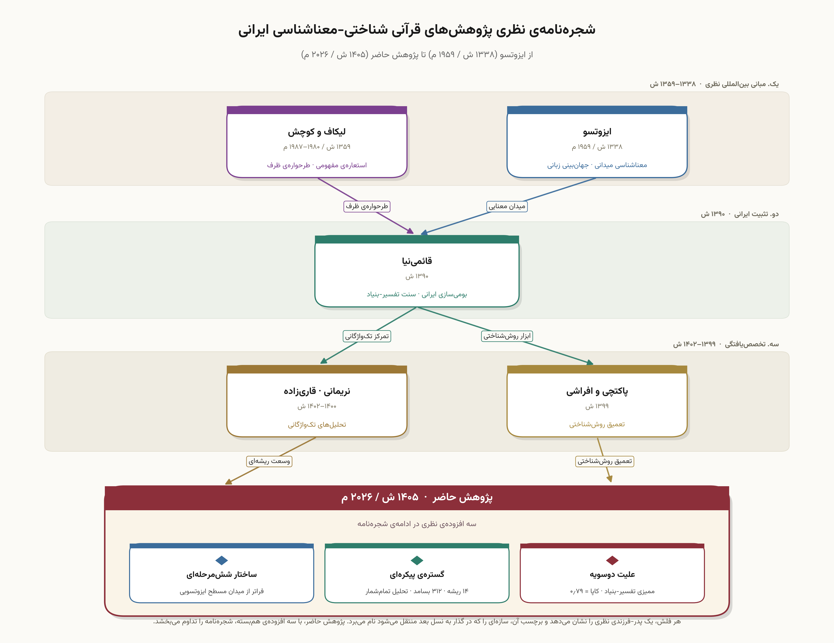
شکلِ ۲. شجره‌ی نظریِ پژوهش‌های قرآنیِ شناختی-معناشناسیِ ایرانی، از ایزوتسو (۱۳۳۸ ش) تا پژوهشِ حاضر (۱۴۰۵ ش)؛ شش گرهِ کانونی و سه افزوده‌ی نظریِ این پژوهش.
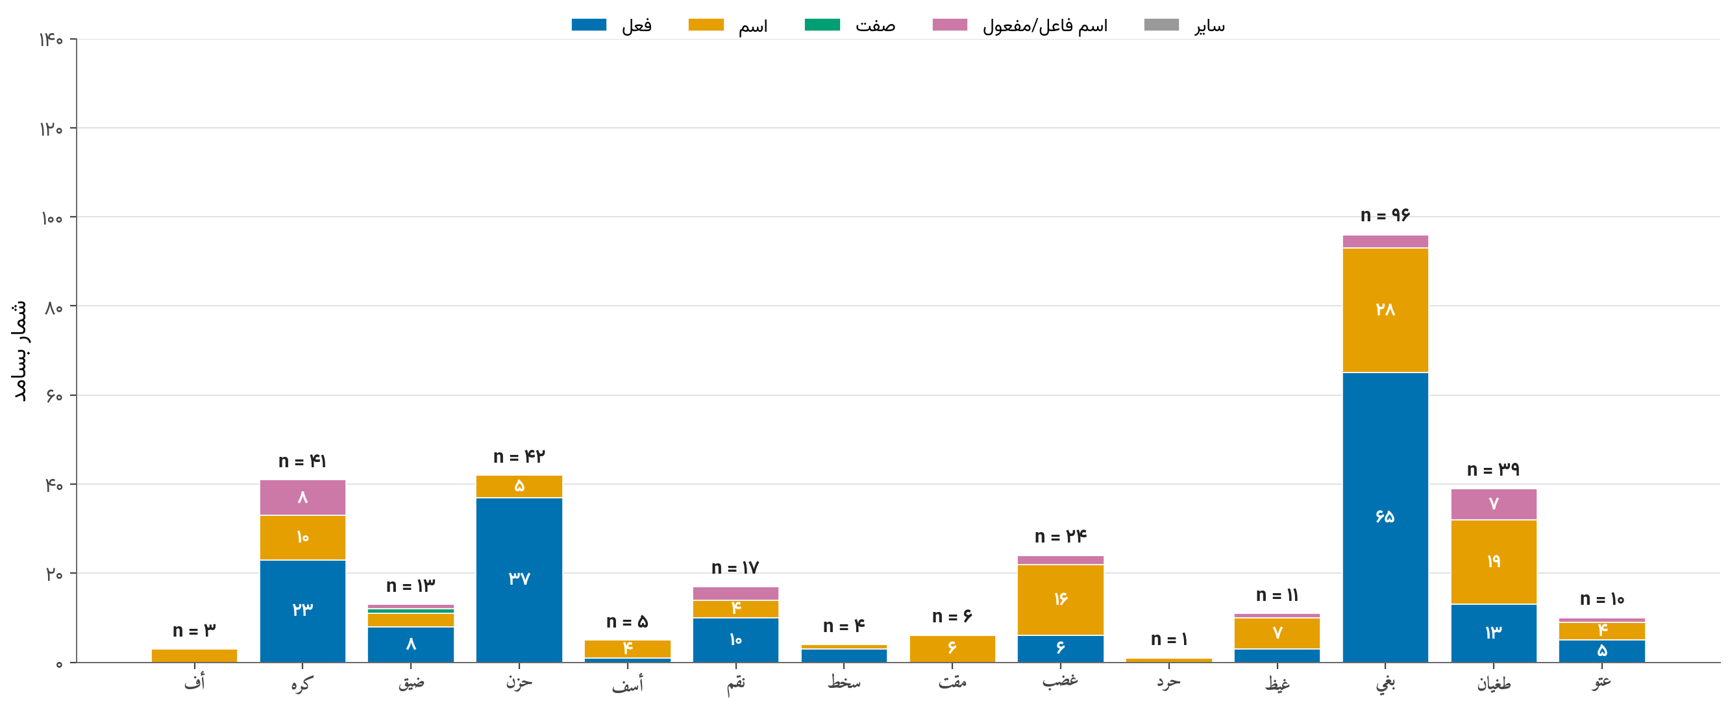
شکلِ ۶. پروفایلِ ریخت‌شناختیِ ۱۴ ریشه به‌تفکیکِ جزءِ سخن. مراحلِ ۱ و ۲ غالباً فعلی‌اند (حُزن ۸۸٪)؛ مرحله‌ی ۴ بیشتر اسمی (غضب: ۱۶ اسم / ۶ فعل)؛ مرحله‌ی ۶ بیشترین اسمی‌شدگی را دارد — تثبیتِ پیامدها در حکمِ ویژگیِ پایدار، نه فرآیندِ گذرا.
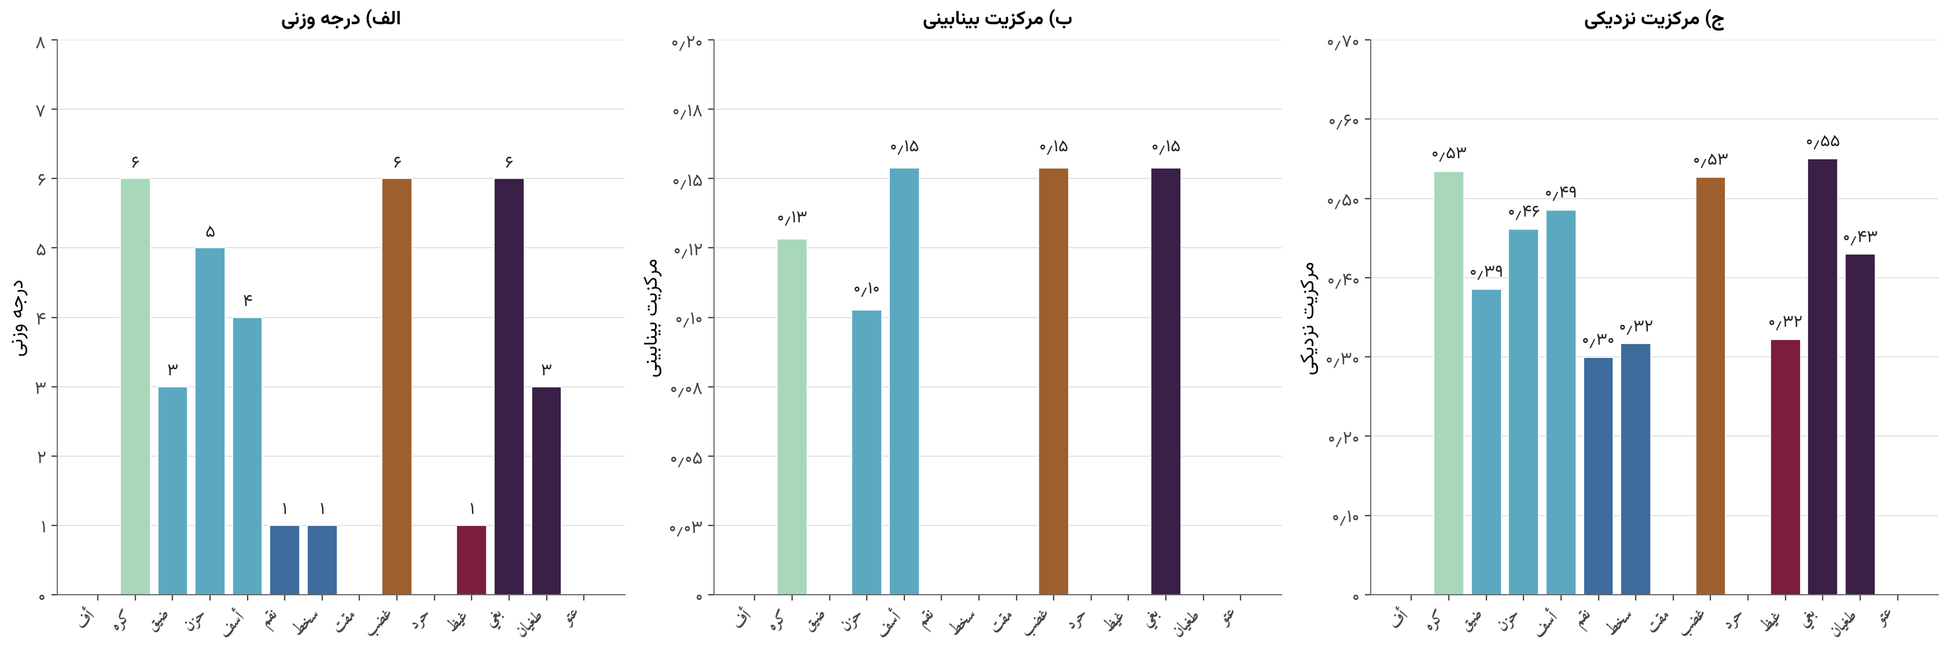
شکلِ ۷. سه سنجه‌ی مرکزیت بر شبکه‌ی هم‌رخدادگیری: (الف) درجه‌ی وزن‌دار، (ب) بینابینی، (ج) نزدیکی. بَغی بالاترین مرکزیتِ نزدیکی را دارد (۰٫۵۵) و در بینابینی با غضب و أَسَف هم‌رتبه است. ضِیق و حُزن نیز نزدیکیِ بالایی نشان می‌دهند — خوشه‌ی فشارِ درونی از حیثِ ساختار، مرکزی است. مرکزیتِ نزدیکی سنجه‌ی اصلیِ این‌جاست؛ مرکزیتِ بینابینی به‌سببِ فاصله‌ی اطمینانِ صفر-شامل برای همه‌ی گره‌ها صرفاً تصویرگرانه است.
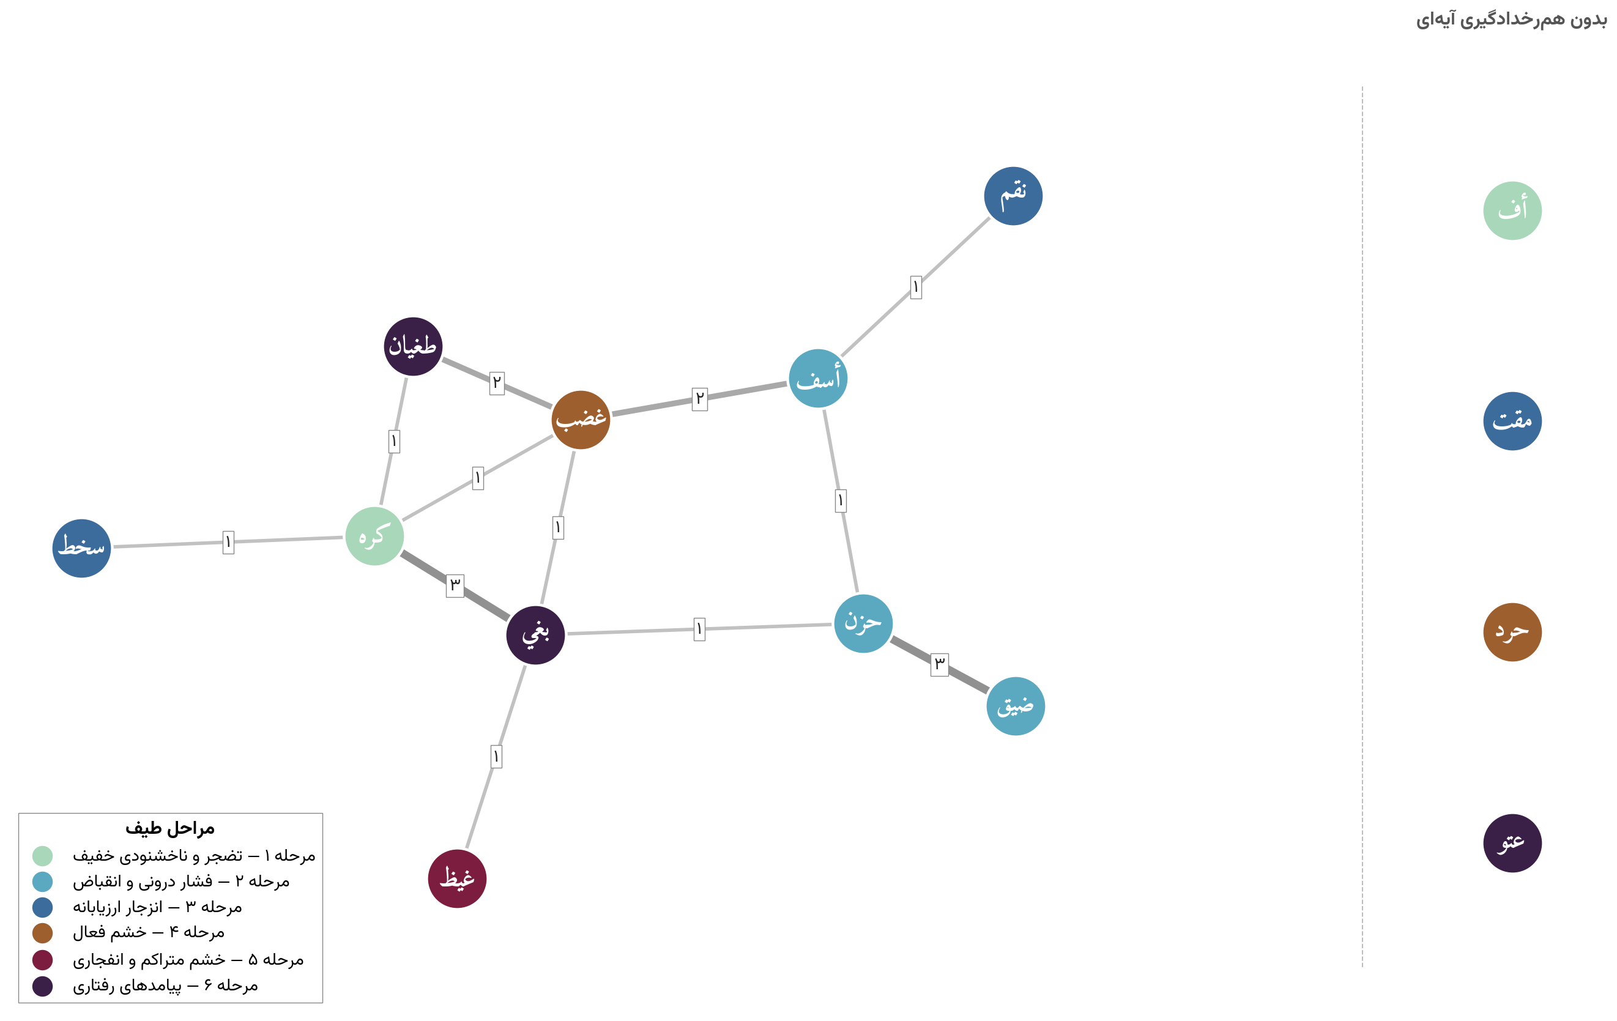
شکلِ ۹. شبکه‌ی هم‌رخدادگیریِ آیه‌ایِ ۱۴ ریشه. وزنِ یال = شمارِ آیاتِ مشترک. قوی‌ترین یال: حُزن—ضِیق (۳). بَغی به‌عنوانِ گرهِ میانجی، خشم را به ارزیابیِ اخلاقیِ گسترده‌تر پیوند می‌دهد (نک. بندِ ۵-۶-۱).

